**上海师范大学智慧校园入门须知**

亲爱的研究生同学：

你好！欢迎你成为上海师范大学的一员!

在此，向你介绍**上海师大智慧校园微信APP、校园卡、统一身份认证帐号、校园地图**等应用服务。

1. **上海师大智慧校园微信APP**

“上海师大智慧校园”微信APP结合了校园多种便捷服务，相关的信息。请按以下步骤扫码关注“上海师大智慧校园”，查阅信息：

步骤一：通过微信扫描下方二维码关注“上海师大智慧校园”；

步骤二：在“智慧校园小助手”中，点击下方菜单“**绑定卡号**”，输入信息完成注册；注册成功后，智慧校园提供的应用服务自动弹出。

**注意！**“上海师大智慧校园”关注限定一人一号，**不可更改**，**切勿**使用他人的微信号进行关注操作。

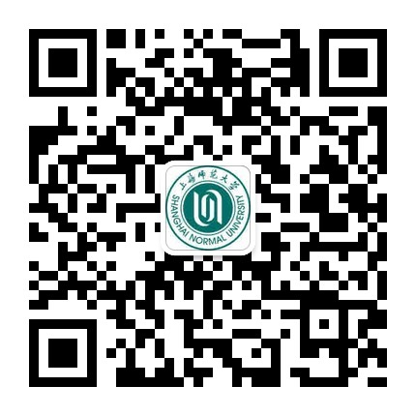

1. **校园卡**

校园卡具有校内身份认证和电子消费功能，使用校园卡可以进行图书借阅、宿舍门禁刷卡以及校内各类消费扣款等操作。目前你所拿到的是临时校园卡，在新生入学之后，我们将为新生换发正式校园卡。换发正式校园卡时，临时卡内的余额将自动转入正式卡内，同时临时卡失效。

1. **校园卡密码**

校园卡**初始密码为6位生日码(yymmdd)，如：990910**。注意：未正确登记个人信息的同学初始密码为‘111111’。每天校园卡消费累积超过30元时需要输入校园卡密码进行确认。请通过微信（上海师大智慧校园→校园卡信息与业务办理）或校园一卡通网上服务系统*（http://ecard.shnu.edu.cn****，校外请先登录VPN后访问****）***及时修改校园卡初始密码**！

1. **校园卡充值及挂失补办**
   * **充值：**你可以选择使用微信（上海师大智慧校园→校园卡信息与业务办理）或支付宝（校园工作→一卡通）为你的校园卡进行充值。具体使用方法请扫描下方二维码。

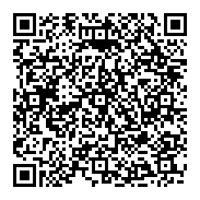

**微信充值校园卡使用说明**

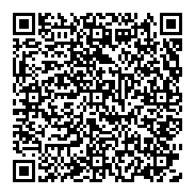

**支付宝充值校园卡使用说明**

* + **挂失补办：**如果校园卡不慎遗失，可以通过微信（上海师大智慧校园→校园卡信息与业务办理）和人工服务点等渠道办理挂失手续。补办时须携带本人证件至人工服务点办理。

1. **统一身份认证帐号**

学校已为每位新生开通了统一身份认证帐号。学生的**统一身份认证帐号是校园卡卡号**，如：1000101010。**初始密码是你的8位生日码**(yyyymmdd)，如：19990910。注意：未正确登记身份证信息同学的初始密码为88888888。

**为了确保帐号安全，请尽快登录密码管理平台（*https://xgmm.shnu.edu.cn*）修改初始密码。**使用统一身份认证帐号可以登录学生电子邮件（*http://smail.shnu.edu.cn*）、信息门户（*http://my.shnu.edu.cn*）、VPN（*http://vpn.shnu.edu.cn*）等应用服务，同时该帐号也是无线校园网（SSID为“shnu”、“shnu-mobile”）及上海教育跨校身份认证系统的登录帐号。学生电子邮件服务**须在用户修改初始密码之后**才能登录使用。

1. **校园地图**

校园地图（*http://map.shnu.edu.cn*）通过3D仿真和实景展示的形式展现校园风貌，同时提供校内各单位的图文介绍、校园风光实景照片等。你可以通过校园地图服务，查看**宿舍楼宇、教学办公楼宇、餐饮服务、银行ATM机、各类自助服务终端、医院、交通、无线校园网覆盖**等位置和路径信息。校园地图的手机客户端可以为你提供校内导航服务。

欢迎你访问信息化办公室部门网站（*http://xxb.shnu.edu.cn*） 【应用服务】栏目查阅更多服务内容。

**信息化办公室的联系方式**

服务电话：**021-64321010**

部门邮箱：**IToffice@shnu.edu.cn**

部门微信公众号：**shnu_ITSC**

最后，祝你在上海师范大学的学习生活中健康、快乐、充实、进步！

**上海师范大学信息化办公室**

**2017年8月**